vue组件模块化

一、发布包到私服

1. 我们组的私服地址：

<http://172.16.26.18:8081/repository/npm_group/>

<http://172.16.26.18:8081/repository/npm_hosted_release/>

1. npm发包到私服：

现在只要发布到私服就可以了，首先在私服上注册一个admin的用户名

之后配置自己的package.json(注意填写name, version，每次发布的version不能相同；main为入口文件地址,)

之后只要一个”npm publish 私服地址”(如果package.json里设了地址，就用npm publish即可发布)，你的项目就发到私服了，

比如我的iop-meta-api:

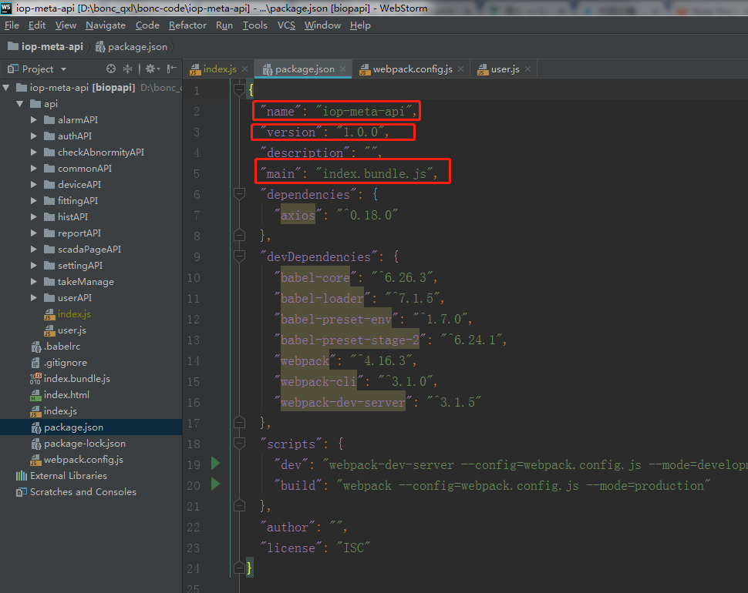

4、注意：

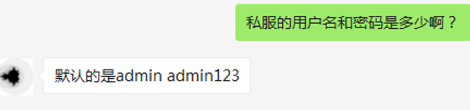

推送：

过程：

<http://172.16.26.18:8081/repository/npm_hosted_release/>

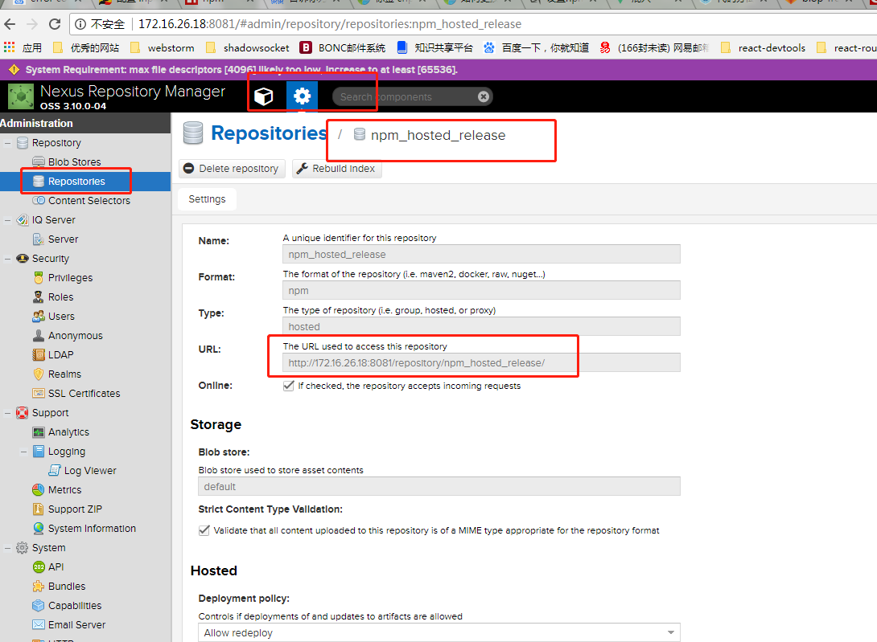

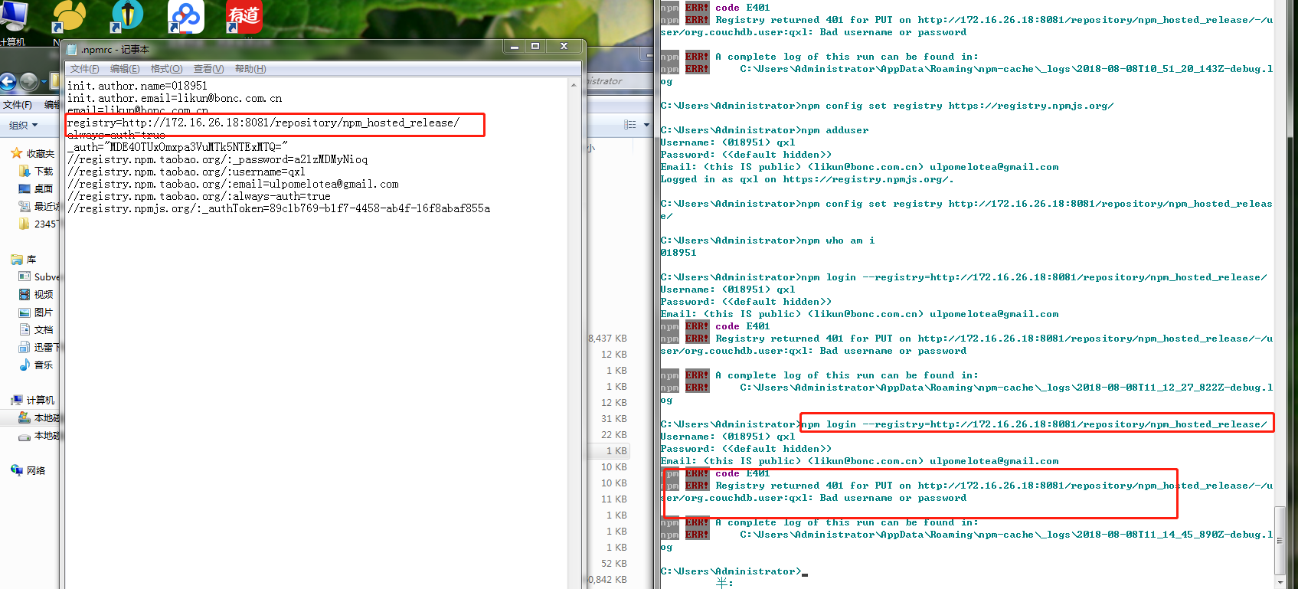

登录的用户名是在私服上注册的，属性是admin的，不是npm 官网注册的

Nrm命令用于查看当前的registry

以下是推送的过程：注意地址是私服的这个地址：

<http://172.16.26.18:8081/repository/npm_hosted_release/>

下载的时候设置registry是这个：

<http://172.16.26.18:8081/repository/npm_group/>

原因是前者只有我们私服里的东西，但后者是官方和我们的都包括了的

注意发布的命令应该是有等号，但参考资料里没有，坑！

npm publish --registry=http://172.16.26.18:8081/repository/npm_hosted_release/

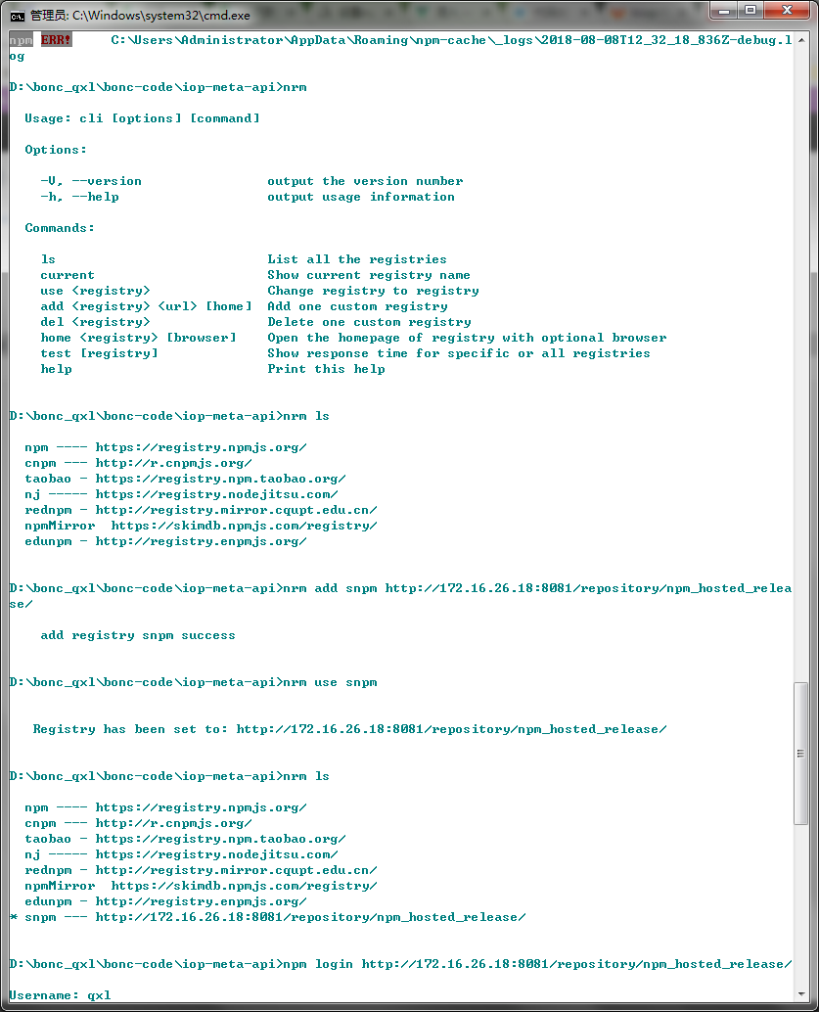

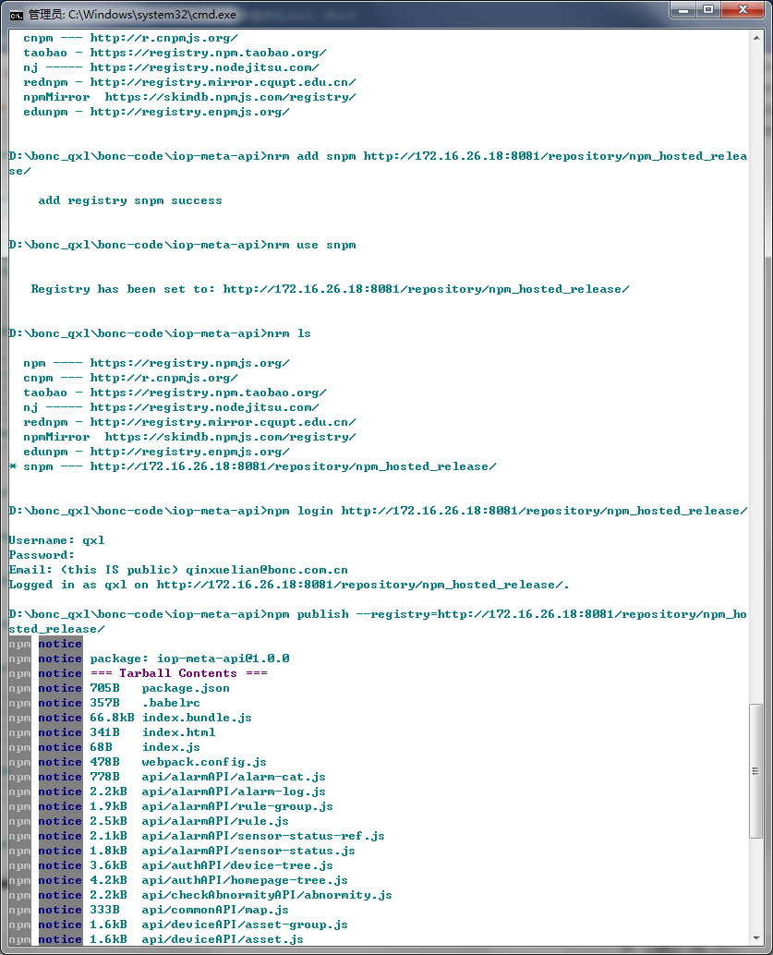

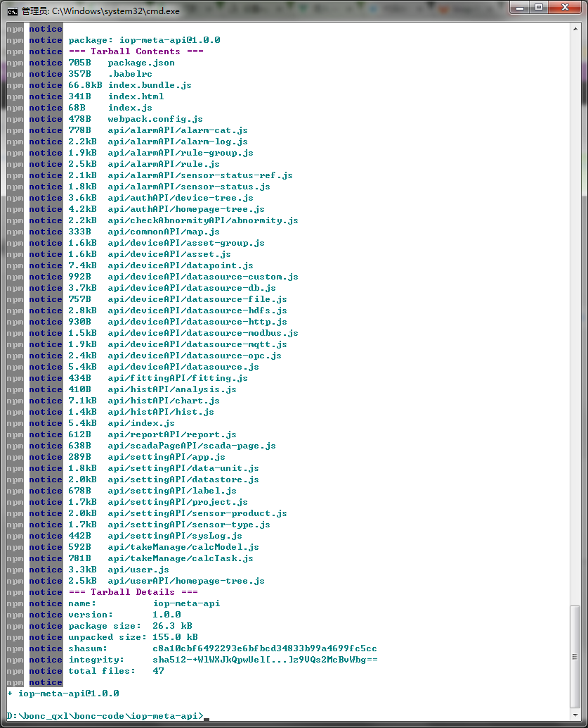

大功告成！

1. 接下来是从私服拉取: 先设置registry为私服地址，再npm install ,

注意：私服地址是group的（这里注意，不再是

http://172.16.26.18:8081/repository/npm_hosted_release/）：

<http://172.16.26.18:8081/repository/npm_group/>

iop-auth-qpi用到的地方：

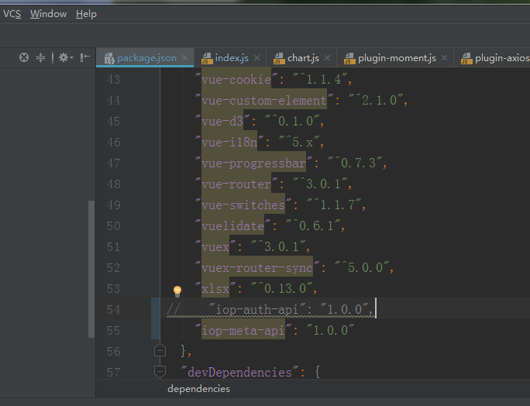

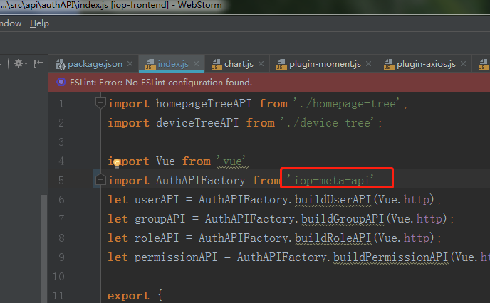

参考资料（有很多地方有坑，参考大概流程即可）：

<https://blog.csdn.net/u013193002/article/details/70214107>

<https://segmentfault.com/a/1190000008376183>

1. 私有npm相关的知识点:

<https://blog.csdn.net/u010130282/article/details/51892625>

<https://blog.csdn.net/u010130282/article/details/51981203>

<https://blog.csdn.net/u013193002/article/details/70214107>

<https://newsn.net/say/npm-registry.html>

<https://www.colabug.com/2731929.html>

<https://www.colabug.com/2731929.html>

<https://segmentfault.com/q/1010000013122721/a-1020000013126323>

1. 全局注册组件(在main.js里注册)后不用再在使用的组件里加compoments这一项了:

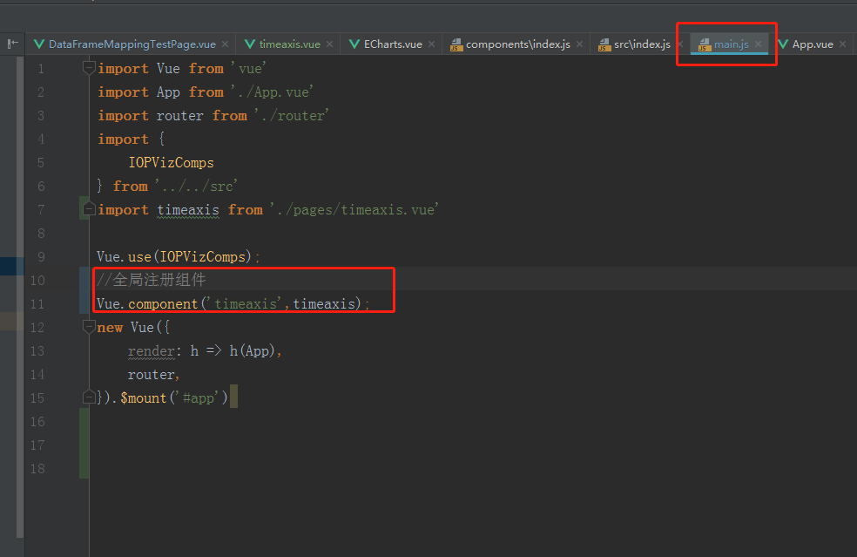

2．

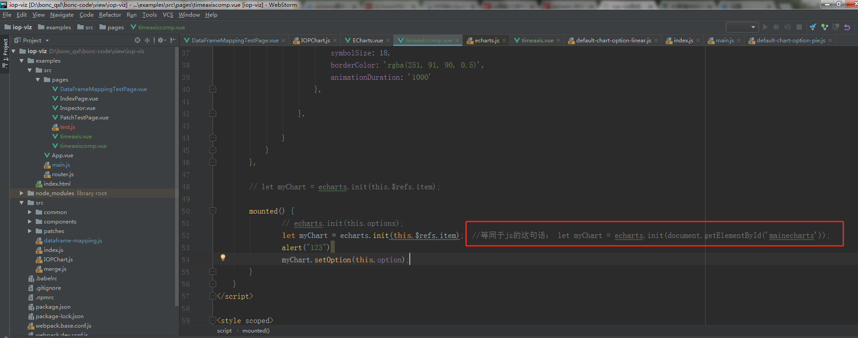

1. 模块化导出：

